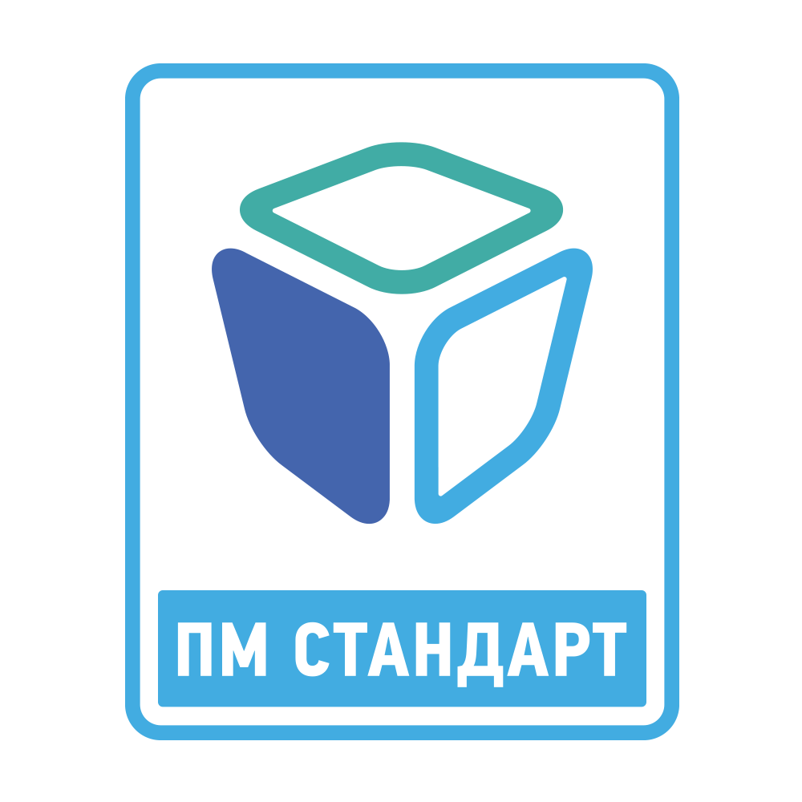 | Отчет по проекту  Кандидата, претендующего на уровень «Руководитель комплексного проекта. СРП–1» или «Руководитель проекта повышенной сложности. СРП–2»

Кандидат | ______________________________________________________________  (фамилия, имя, отчество)

Опишите сложный проект, в котором Вы принимали участие в роли руководителя проекта, руководителя подпроекта, куратора или заказчика проекта.
Все инструкции и примеры заполнения, набранные серым курсивом, при заполнении необходимо удалить.
Объем отчета - 20-30 страниц (около 4000 слов)
Структура отчета состоит из семи разделов.

1. Описание проекта
Опишите цели, результаты, содержание проекта.
Приведите укрупненную иерархическую структуру работ (ИСР).
Опишите жизненный цикл проекта (какие фазы, стадии, ключевые контрольные точки были определены в проекте).

2. Описание условий реализации проекта.
Перечислите основные заинтересованные стороны, опишите их интересы.
Опишите ограничения и особенности внешней среды, как эти особенности оказывали влияние на проект.

3. Описание организационной структуры управление проектом
Опишите организационную структуру, основные роли, ответственность и полномочия участников проекта. Опишите подробно Вашу роль в проекте.

4. Сложность проекта
В соответствии с моделью сложности, дайте оценку и описание факторов сложности проекта. Проанализируйте влияние, которое оказывали факторы сложности на управление проектом.

5. Построение системы управления проектом
Опишите, как были организованы в проекте такие процессы как:
- управление заинтересованными сторонами,
- управление содержанием и изменениями,
- управление рисками,
- управление командой,
- управление коммуникациями.
Выделите элементы системы управления проектом, которые потребовали адаптации или доработки с учетом особенностей проекта.
Как было формализовано взаимодействие участников проекта.
Оценивается соответствие подходов заявленному уровню сложности.

6. Результаты проекта
Опишите достигнутые в рамках проекта результаты. Оцените удовлетворенность заинтересованных сторон результатами проекта.

7. Выводы. Анализ извлеченных уроков
По возможности рекомендуется приложить к отчету документы проекта, которые подтверждают представленную в отчете информацию, такие как паспорт проекта, календарный план, отчет, презентация проекта и т.п.

Кандидат | ________________________________________________________  (фамилия, инициалы)
 |  | ____________________________________
 |  |  | (подпись)

